Przysposobienie do pracy – elementy ogrodnictwa
Klasa 1a SSPdP i 2b SSPdP i wszystkie inne, jeśli tylko mają ochotę.
Opracowanie: Ewa Jeżowska-Kapłon

Wiosna tuż, tuż. Pora na prace w ogrodzie! Zanim będzie można siać i sadzić warzywa, przypomnijmy sobie wygląd już dojrzałych warzyw oraz ich nazwy.
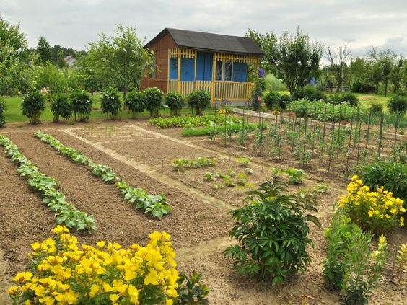

Zanim będzie można siać i sadzić warzywa, przypomnijmy sobie wygląd już dojrzałych warzyw oraz ich nazwy. Przyporządkuj etykiety zamieszczone na końcu do ilustracji.
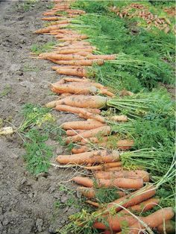

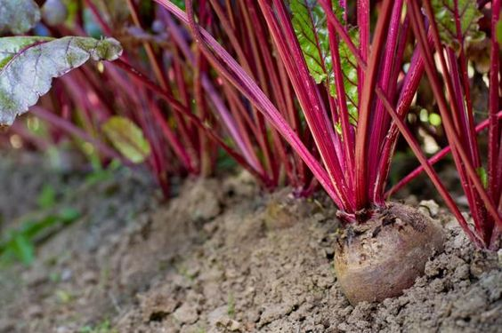
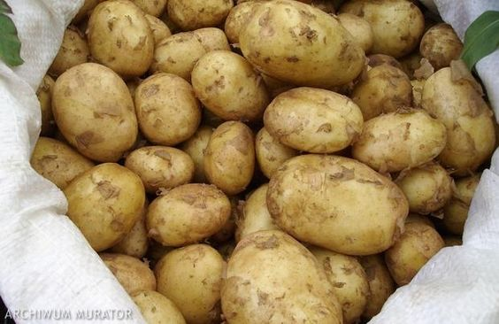
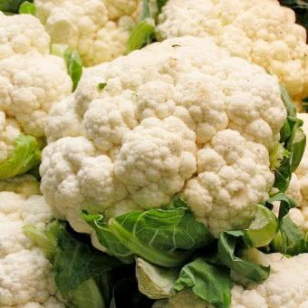

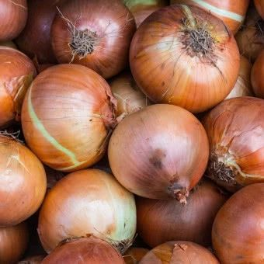
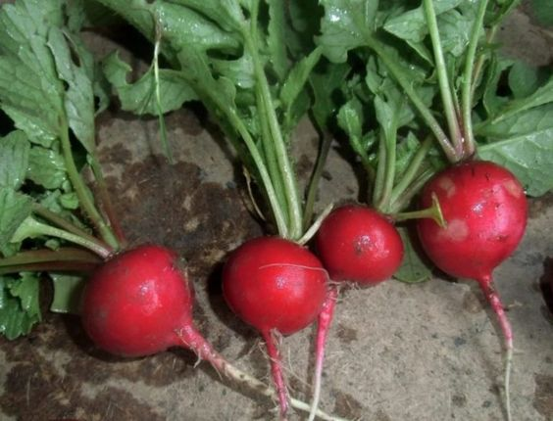

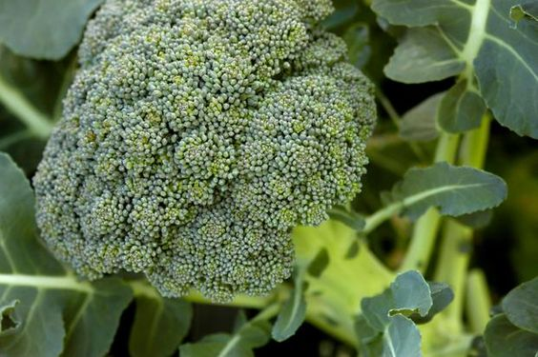

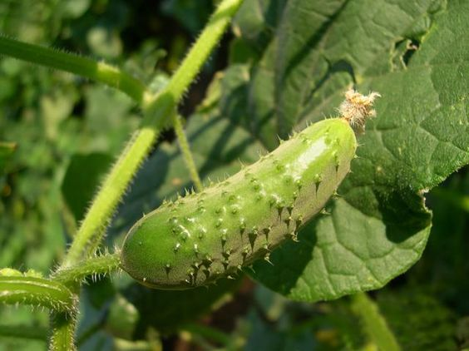
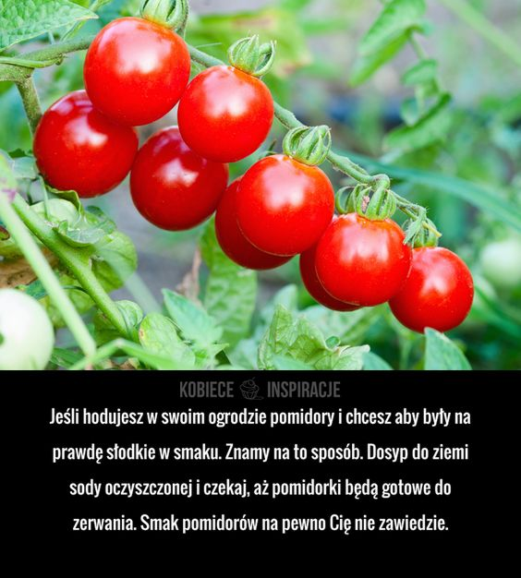
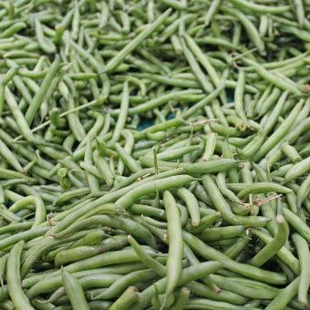
Pomidory
Fasolka szparagowa
Ogród
Rzodkiewka
Cebula
Kalafior
Brokuł
Ogórki
Ziemniaki
Marchewka
Buraczki czerwone

